Всероссийская акция "200 минут чтения: Сталинграду посвящается"

2 февраля 2018 года Детский отдел «МКУК Центральная библиотека городского поселения г. Поворино» принял участие во Всероссийской Акции "200 минут чтения: Сталинграду посвящается", приуроченной к 75-летию разгрома советскими войсками немецко-фашистских войск в Сталинградской битве. Организатором Акции являлось Волгоградское муниципальное учреждение культуры.
Целью и задачей акции является: воспитание подрастающего поколения, формированию у детей и подростков интереса к Отечественной истории, привлечению к чтению патриотической литературы.
Сталинградская битва - одна из самых крупнейших в Великой Отечественной войне, которая коренным образом изменила положение войны и стала предвестником победы 9 мая 1945 года. 200 дней и ночей, с 17 июля 1942 по 02 февраля 1943 года, длилась битва за Сталинград. За 125 суток ожесточенных боев главная группировка противника под Сталинградом была разгромлена, а 19 ноября 1942 года советские войска перешли в контрнаступление. Всего в Сталинградской битве враг потерял около 1,5 млн. убитыми, ранеными, пленными и пропавшими без вести. В ходе боев было уничтожено около 3,5 тыс. вражеских танков и штурмовых орудий, до 3 тыс. боевых и транспортных самолетов.
Участники чтений (а это ребята из 3 «Б» и 4-х классов МБОУ «СОШ № 2») познакомились с рассказами Сергея Петровича Алексеева, опытного лётчика-инструктора по боевому применению самолетов штурмовой авиации, писателя, создавшего целую историческую библиотеку для школьников.
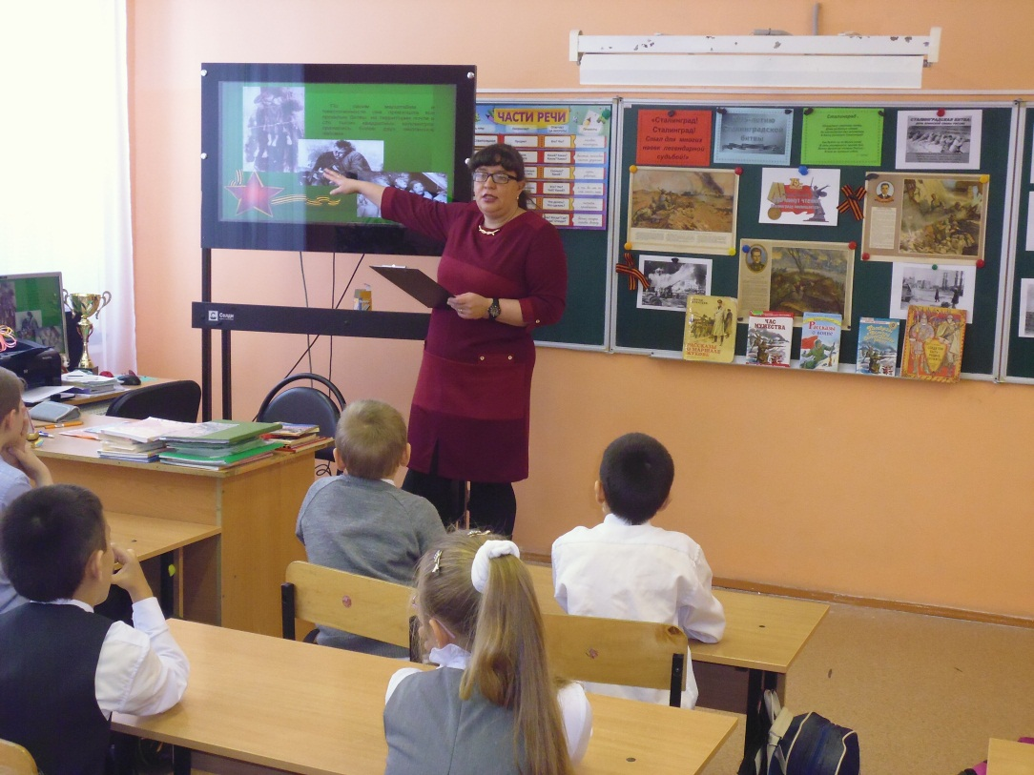
Услышанные в живом прочтении рассказы из книги «Сталинградское сражение. 1942-1943: Рассказы для детей» позволили ребятам узнать о великих событиях и о людях, которые были участниками этих событий:
- о легендарной схватке тридцати трёх советских воинов с фашистскими танками, которая произошла 24 августа 1942 года недалеко от хутора Малые Россошки близ Сталинграда. За несколько часов в условиях острой нехватки боеприпасов и отсутствия связи с полком советские бойцы смогли отстоять занятую высоту. Их подвиг вошел в историю как подвиг «тридцати трёх»;
- о Василии Зайцеве, известном советском снайпере в годы Великой Отечественной войны;
- о доме Павлова, доме солдатской дружбы, который обороняли солдаты во главе с сержантом Яковом Павловым в течение 58 дней. Исход этой битвы был один – разгром немецкой армии под командованием фельдмаршала Паулюса;
- а также о многих других подвигах советских солдат во время Сталинградской битвы, об их мужестве, храбрости, честности, преданности Родине и патриотизме.
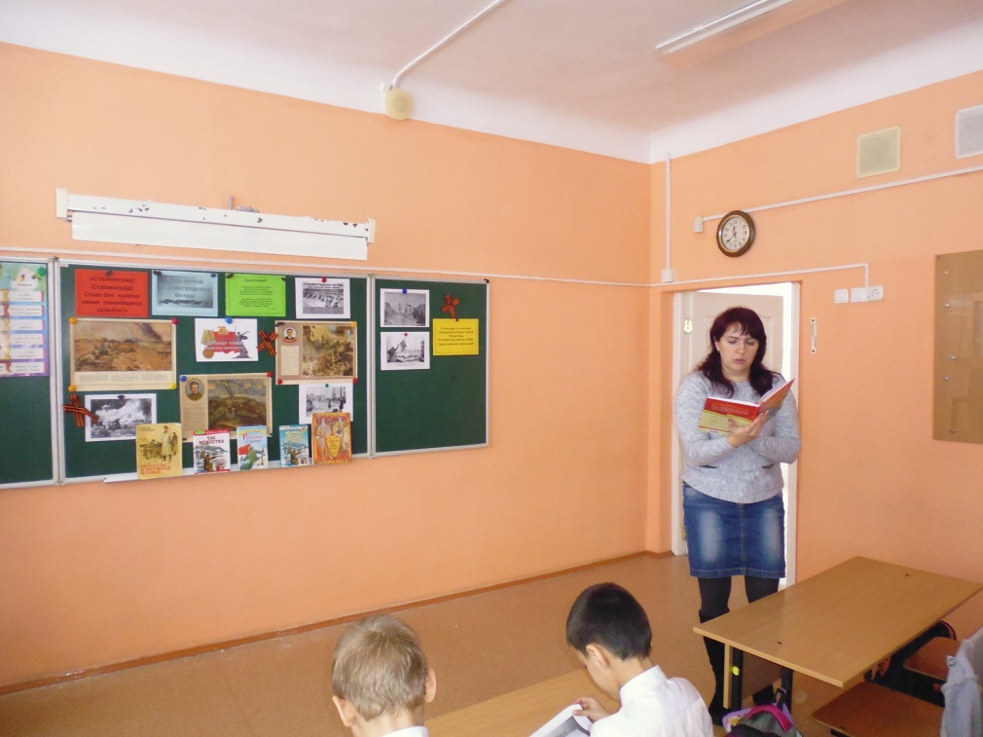

Произведения о сталинградской битве читали библиотекарь, учителя, сами учащиеся. Присутствующие познакомились и с детьми – героями Сталинградской битвы. Ведь эти мальчишки и девчонки, подражая взрослым, иногда даже тайком отправлялись на фронт. А ведь их никто не заставлял воевать. Но они были уверены, что их поступки и дела помогут нашим солдатам освободить землю от фашистских захватчиков и приблизить день Победы, когда на земле снова воцарится мир.
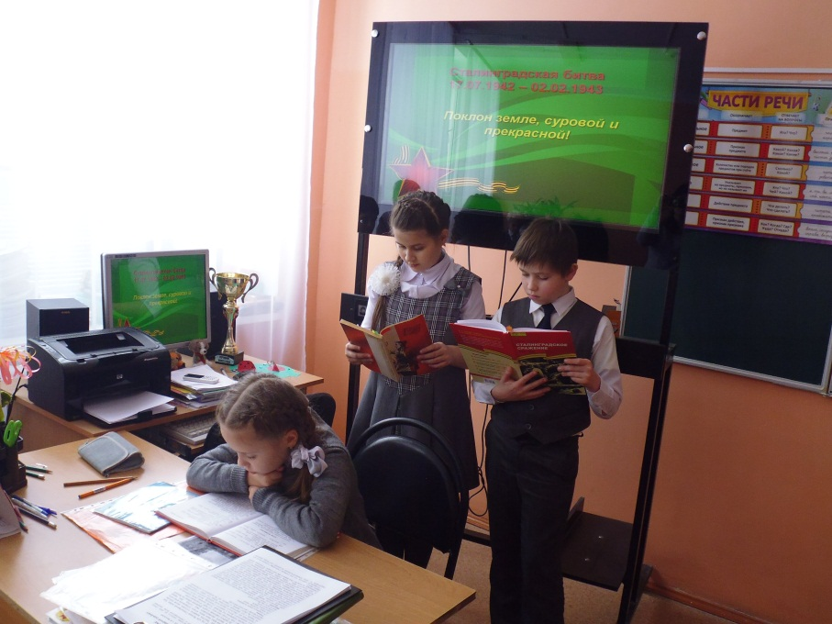
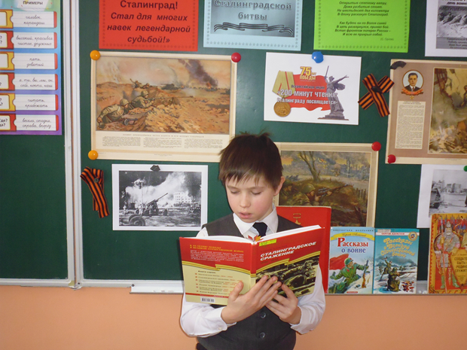
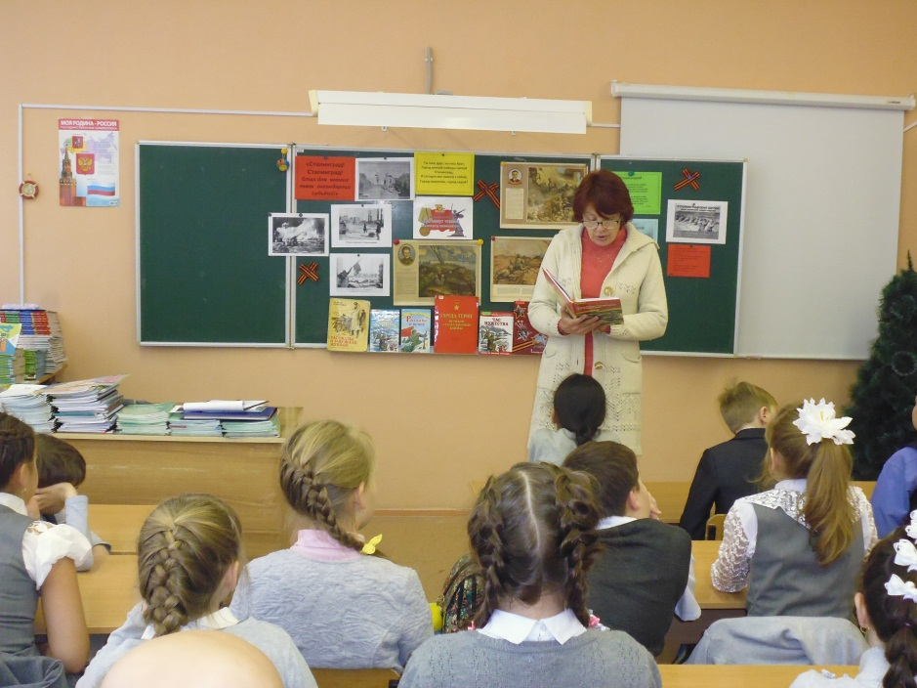

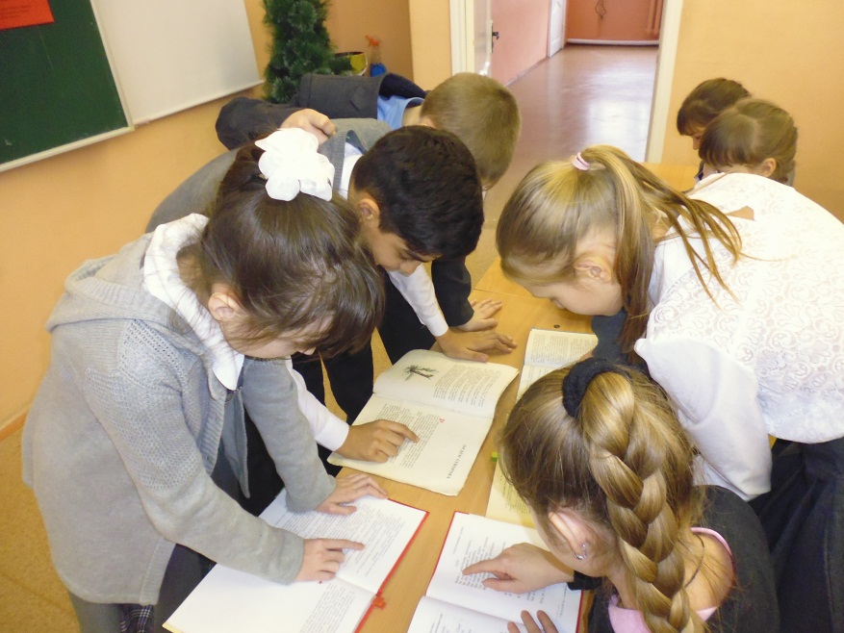
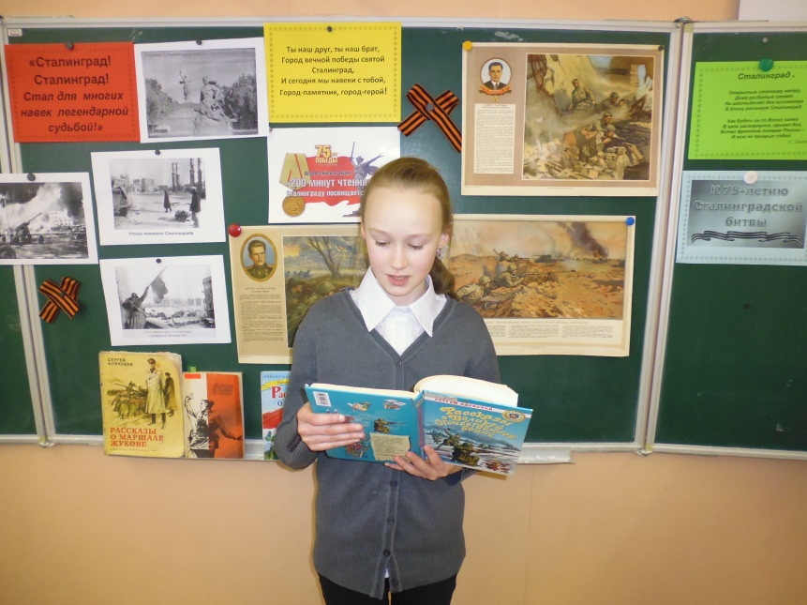
В рамках акции ребята также посмотрели документальный фильм «Сталинградская битва».
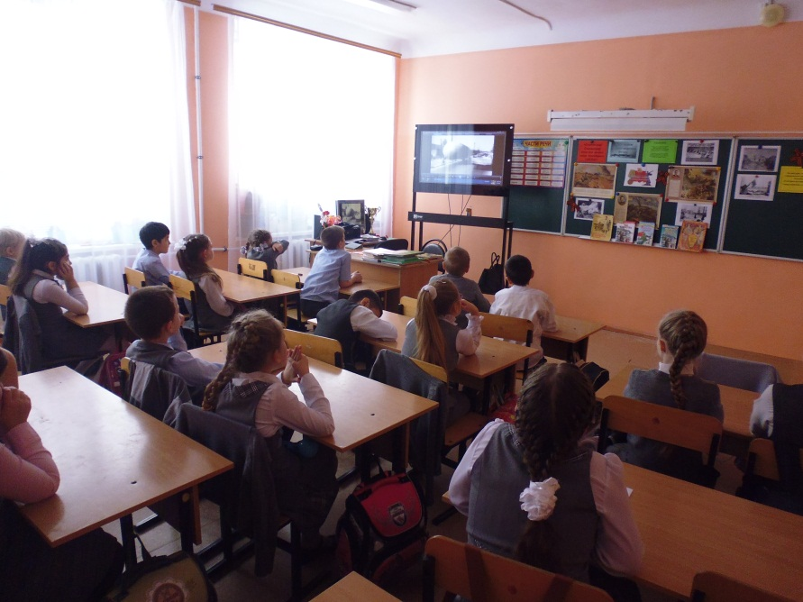
Час мужества «Ты выстоял, Великий Сталинград!»
Не забывай те грозные года,
Когда кипела волжская вода,
Земля тонула в ярости огня
И не было ни ночи и ни дня.
Сражались мы у волжских берегов,
На Волгу шли дивизии врагов.
Но выстоял великий наш солдат,
Но выстоял бессмертный Сталинград.
2 февраля 2018 года, в рамках Всероссийской акции «200 минут чтения: Сталинграду посвящается», библиотекарем читального зала Детского отдела МКУК «Центральная библиотека городского поселения г. Поворино» Е. А. Черкасовой был организован и проведен для учащихся 1 «А», 1 «Б» и 4 «В» классов МКОУ «СОШ №3» г. Поворино час мужества «Ты выстоял, Великий Сталинград!».
Цели:
- Расширить представления учащихся начальной школы о Сталинградской битве, 2. формировать чувство гордости за свою страну, свой народ на примере героических поступков участников сражения,
3. воспитывать уважение к ветеранам и участникам Великой Отечественной войны.
В начале мероприятия Екатерина Алексеевна продемонстрировала учащимся презентацию «Битва за Сталинград». Потом дети отвечали на вопросы викторины, закрепляя свои знания о данном историческом событии.
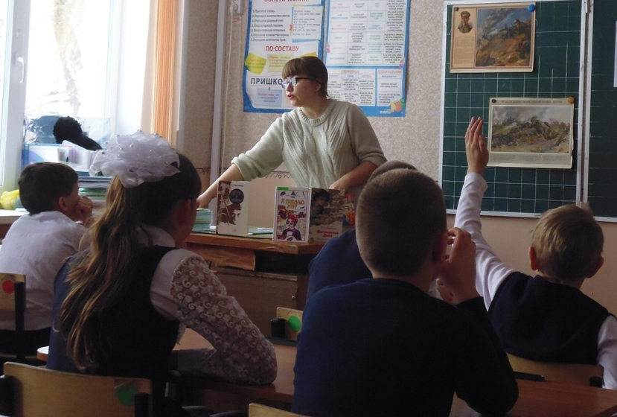
Затем были прочитаны рассказы С. Алексеева «Ни шагу назад!», «Тридцать три богатыря», «Мамаев Курган», «Злая фамилия», «Сталинградская оборона», «Буль-буль», «Геннадий Сталинградович», «Победа под Сталинградом».
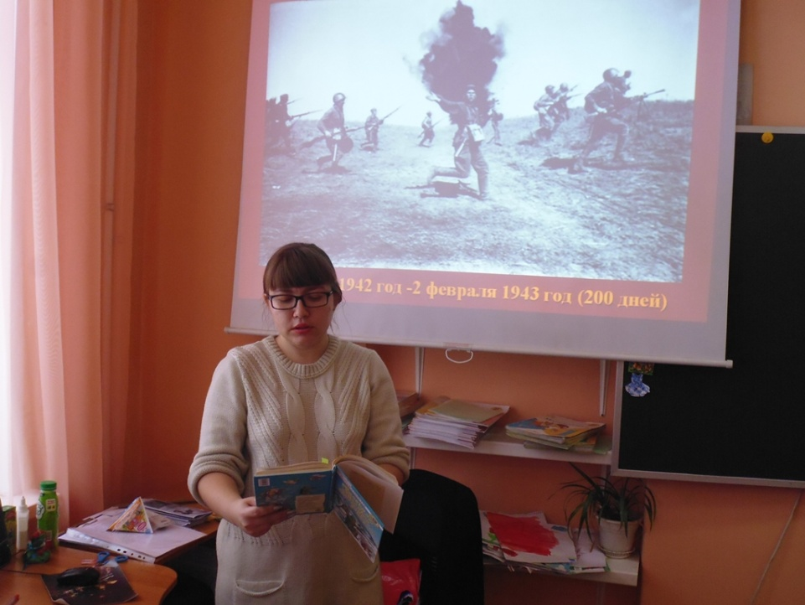
Кроме того, для школьников была подготовлена книжная выставка «Память великого подвига».

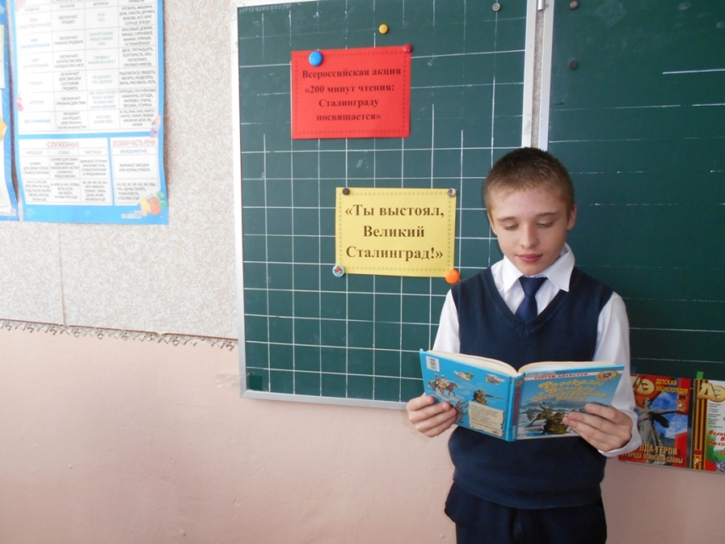
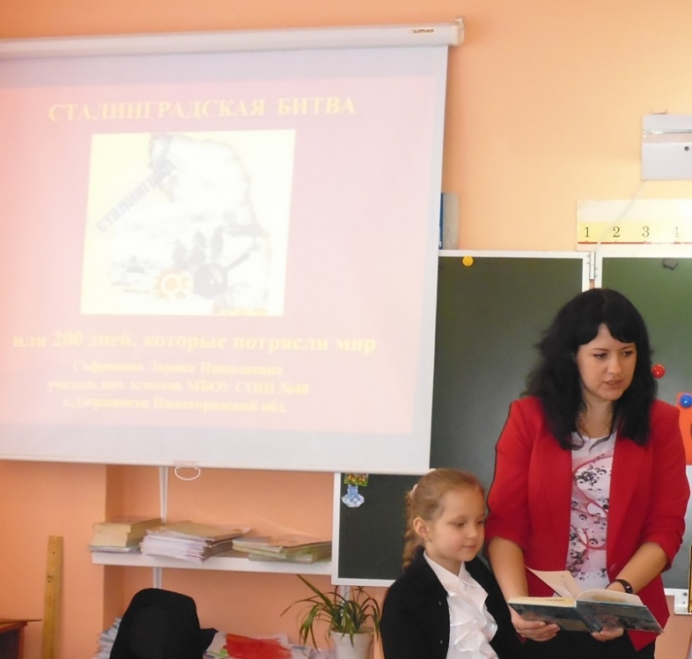
Учащиеся активно отвечали на вопросы, читали стихи, беседовали о прочитанных произведениях.
Всего в акции приняли участие 224 человека.
«200 минут чтения…» – это возможность вспомнить и почтить память погибших в одной из самых масштабных и решающих битв в истории Великой Отечественной войны.

